Информация о проведенных мероприятиях
с 29 января 2021 г. по 10 февраля 2021 г.

Наименование учреждения | Дата проведения | Название мероприятии | Охват | Фотоотчет (красочные, качественные фотографии с соблюдением СанПин)
МБОУ СОШ с. Владимировка | 02.02.2021г | Беседы «Шагаа-традиционный праздник тувинского народа» | 156 учащихся, 14 учителя | 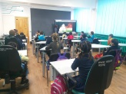  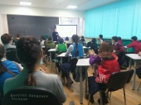  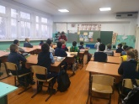  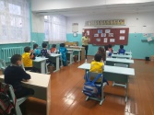
 | 03.02.2021г | Акция «Засветись на дороге!» (проверены светоотражающие элементы учащихся) | 154 учащихся, 2 педагога | 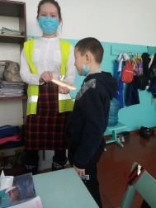  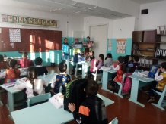  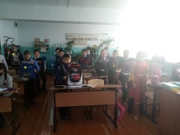
 | 04.02.2021г | Акция «Пристегни себя и ребенка» | 12 учащихся 1 педагог | 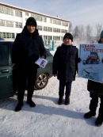  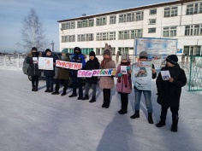  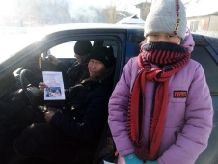
 | 03.02.2021г | Национальная борьба «Хуреш» среди 1-4 классов | 34 уч-ся,  3 педагога | 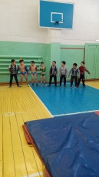  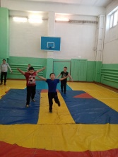  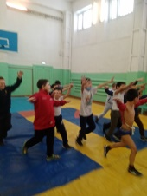
 | 05.02.2021г | Интеллектуальная игра «Шагаа-биле!» среди 8-11 классов | 26 уч-ся,  4 педагога | 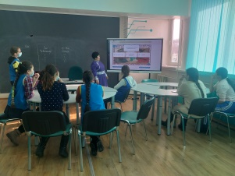  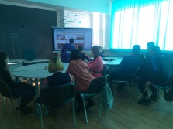
 | 05.02.2021г | Интеллектуальная игра «Шагаа-биле!» среди 1-4 классов | 65 уч-ся,  4 педагога | 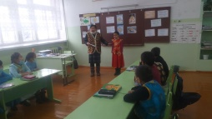  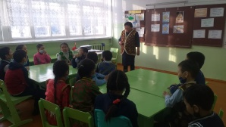
 | 06.02.2021г | Интеллектуальная игра «Шагаа-биле!» среди 5-7 классов | 44 уч-ся,  4 педагога | 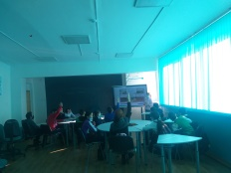  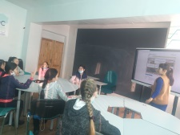
 | 06.02.2021г | Акция «Лепи добро» | Работники школы | 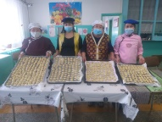  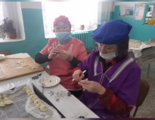  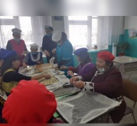
 | 29.01.2021 по 10.02.2021г | Игровые площадки по национальным играм «Аскак кадай», «Чинчи чажырары» | 83 уч-ся,  6 педагога | 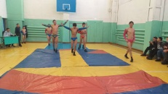  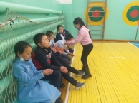  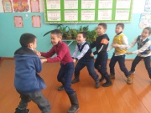  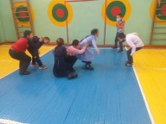
 | 08.02.2021г | Национальная борьба «Хуреш» среди  5-7кл., 8-9 кл. | 32 уч-ся,  4 педагога | 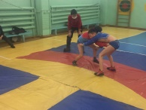  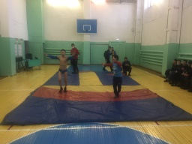
 | 09.02.2021г | Классные часы с приглашением гостей из сумонной администрации, СДК, ветеранов труда, депутатов села | Охват 156 уч-ся,  12 педагога,  гости 10 | 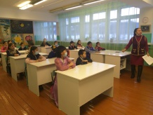  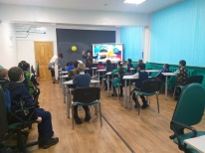  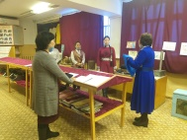  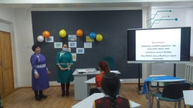  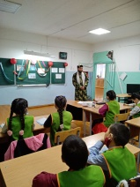
 | 10.02.2021г | Праздник «Шагаавыстын моорейлери» | Охват 143 уч-ся,  18 педагога | 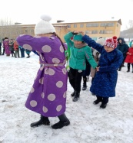  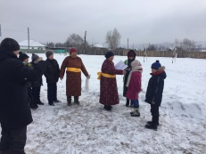  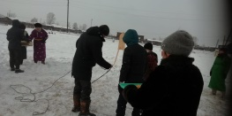  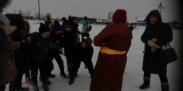  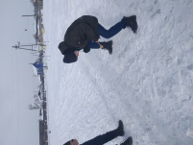  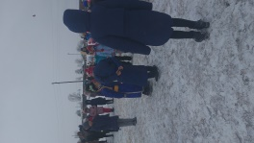  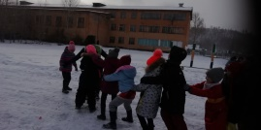  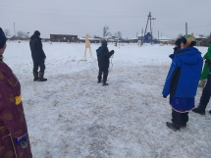  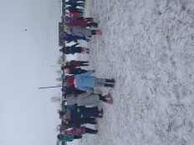  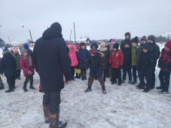  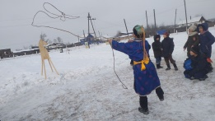  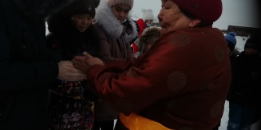
Таблицу не менять, просим срочно в течении 2 часов срочно отработать

